Especificação das Páginas do Sistema Controla Pet

**Pagina Login**

A página de *Login* será uma página simples, que o Usuário usará seu Primeiro.Ultimo nome para logar e uma senha.

A página oferece, também, um link de “Esqueci minha senha”.

**Pagina Inicial – Index/Home**

A página inicial, ao ser aberta sobe um “*Alert (JS)*” do personagem notificando seu usuário de quais serão suas tarefas do dia, por exemplo:

“Bom dia (tarde/noite), Sandra! Essas são suas tarefas para hoje:

* Ligar para Lucas Macedo para notificar vacina antibactericida da Lulu
* Mandar email de cobrança para Marcia
* Vacinar Layla
* Agendar uma nova consulta para Millene dona da Mel

Obrigado, pode me chamar sempre que preciso, estarei ao seu lado!”

Em seguida serão exibidos os botões: **Entendi** que fechará o alert e **Ver mais** que abrirá a Página de Avisos.

**Pagina de Cadastro de Clientes**

A página para cadastro de clientes, é bem simples, requer dados cadastrais que já são utilizados lá apenas ( NOME, TEFONES, CPF, EMAIL, CEP..)

O CEP do cliente será regatado através da API dos correios que trás junto o preenchimento dos campos relacionados ao endereço do cliente.

**Administre sua Clínica**

**ATENÇÃO:** SOMENTE AS DOUTORAS TERÃO ACESSO A ESSA PÁGINA (essa restrição poderá ser quebrada, caso elas optem em dar acesso a mais funcionários)

A página administre sua clínica ficará no menu lateral com o nome “Administre sua clínica” e será composta pelas seguintes páginas que serão “abas” dentro dela:

* Cadastre novos funcionários
* Cadastre novos serviços
* Relatórios
* Orçamento

**Cadastre novos Funcionários**

**Essa página será uma Aba da página Administre sua Clínica**

Os funcionários da clínica, serão cadastrados por essa página a partir do preenchimento de um formulário que contempla (Nome funcionário, Apelido, Data de Nascimento, CPF, Situação e Cargo (os cargos estarão pré-definidos, a escolha dos mesmos será via SELECT, RADIO ou CHECKBOX)).

Ao cadastrar um funcionário o sistema irá perguntar se ele terá acesso ou não ao sistema:

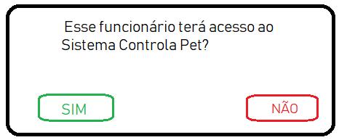

*Essa imagem é apenas uma demonstração, seu Layout não deve ser considerado.

Quando o funcionário cadastrado, for um veterinário o sistema deve pedir CRM e estado emissor, para ter controle do n° da licença e estados que ele pode exercer sua função.

**Cadastre novos Serviços**

**Essa página será uma Aba da página Administre sua Clínica**

A página Cadastre novos Serviços terá duas abas dividindo esses serviços em:

* Estético
* Clínico

Para cadastrar um Serviço Estético, como por exemplo, tosa higiênica eu clico na aba “Cadastre um serviço estético” e as seguintes informações aparecerão para serem preenchidas:

Nome do Serviço:

Descrição:

Preço:

Para cadastrar um Serviço Clínico, como por exemplo, cirurgia de castração, eu clico na aba “Cadastre um serviço clínico” e as seguintes informações aparecerão para serem preenchidas:

Nome do Serviço:

Espécie:

Preço:

Descrição:

Tipo de Procedimento:

Autorização:

**Esses campos devem ser liberados para edição das doutoras e dos demais que tiverem acesso a essas paginas**

**Relatórios**

**Essa página será uma Aba da página Administre sua Clínica**

Essa será uma página, separada em três abas (**relatório de comissão, relatório de venda, relatório de serviços**), que são gerados como PDF’s:

* **Relatório de comissão**

Os relatórios de comissão serão gerados através da quantidade de procedimentos que os funcionários do banho e tosa realizaram.

* **Relatório de vendas**

Os relatórios de vendas, diz respeito a quantidade de produtos ou serviços vendidos.

* **Relatório de serviços**

Os relatórios de serviços geram gráficos dos procedimentos em aberto, quais foram os cientes mais fieis em determinadas datas.

**Pagina de Cadastro de Atendimento**

Ao abrir essa página terá uma barra de busca para encontrar o animal desejado para cadastro do atendimento, a busca é feita através do: **nome do animal + CPF do dono.**

Após encontrar o animal deve clicar nele.

Ao abrir essa página deve aparecer os dados do animal (nome, cor, sexo), dados do cliente (nome, CPF, endereço, telefone). Esses campos devem ser auto preenchidos e ficam como cabeçalho.

Abrirá outra página para selecionar o tipo de serviço (clinico/ estético), quem realizará o serviço e uma OBS que será uma caixa de texto onde o usuário pode colocar o que vendeu a mais.

Após o termino do cadastro de atendimento, clicar em ‘Confirmar serviços’ e aparecerá a mensagem: “Atendimento Cadastrado”.

Esses atendimentos podem ser acompanhados através da página “Acompanhe seus atendimentos”.

**Página de Orçamento**

Essa página, será um “*Alert*” da página de Cadastro de atendimento.

Essa página mostra os dados do cliente e do cachorro em forma de cabeçalho, a data que aqueles atendimentos foram cadastrados, o funcionário que realizou, o preço individual dos produtos/serviços adquiridos e no fim dela mostra o valor total do atendimento.

A página de Orçamento deve dar as seguintes opções em forma de botões no fim da página para seu usuário:

**‘Pago’**: que será selecionado, caso o cliente tenha efetuado o pagamento no momento.

**‘Não pago’**: que será selecionado, caso o cliente não tenha efetuado ainda.

**‘Imprimir orçamento’:** Caso o cliente não tenha e-mail, ou opte pela impressão, imprimir orçamento.

**‘Enviar via e-mail’:** Se o cliente já tiver um e-mail cadastrado será mais fácil envia-lo via e-mail.

**OBS: Os orçamentos não serão salvos no Banco de Dados.**

Cabeçalho com Dados do animal e dono

26/06/2018

Cirurgia do Tórax

Banho

R$ 70,00

R$ 200,00

**Esse ícone disponibiliza a opção de adicionar algum produto que o cliente tenha comprado, ex: Ração.**

Valor Total R$270

Ração Pedigree 180 g

As vendas colocadas aqui, serão cadastradas pelo Usuário

R$ 20,00

Valor Total R$290

**NÃO PAGO**

**PAGO**

**ENVIAR E-MAIL**

**IMPRIMIR**

**Página de Estadia**

A página de Estádia será composta por:

**Data Inicio:** Data que o animal será hospedado.

**Data Fim:** Data que o animal saíra do hotel

**Obs:** Será em forma de checklist os pertences que aquele animal levou ao hotel ex: Brinquedos, roupinhas, remédios...

**Status:** Ficará na página de Animais em Estadia, o status pode ser: (Encaminhado para banho, Encaminhado para clinica...)

**ID:** Identificação gerada automaticamente.

Quando um animal for hospedado, ao ser imputado seu cadastro no sistema ele entrará automaticamente para pagina de Atendimento em Aberto.

Se algum dos atendimentos (clínico/estético) for cadastrado no sistema na data que o animal estiver em estadia, ele gera um orçamento dentro da estadia.

**Pagina Acompanhe seus Atendimentos**

A página Acompanhe seus Atendimentos será composta por três outras páginas que serão abas dentro dela:

Acompanhe seus Atendimentos

Animais em Estadia

Atendimentos em Aberto

Acompanhe seus Atendimentos

Essa página exibe os Atendimentos que estão, serão e foram realizados na clínica

Essa página exibe os Atendimentos que estão que não foram pagos até o momento.

Essa página exibe os Animais que estão hospedados e quais procedimentos estão realizando

**Cadastro de Animal**

A página de cadastro de Animal será uma Página dinâmica, ela só funcionará se o cliente já estiver cadastrado.

Ela será dividida em 4 etapas:

2° Etapa pede os dados do animal

SELECT

Fêmea

Macho

SEXO

COR

RAÇA

ESPÉCIE

NOME

1° Etapa pede o CPF do Cliente:

CPF CLIENTE

N°

Sim

MICROCHIP?

Não

3° Etapa pede os dados:

Microchip: (sim ou não, opções dadas em forma de Radio), se sim pedir o n°.

Responsável: Responsável por cuidar do animal, não necessariamente seu dono.

OBS: Texto opcional de 200 caracteres.

4° Etapa Status: Caso, ela queira cadastrar os animais que já morreram. Essa etapa pergunta: Esse animal está vivo? E da as opções em Radio Button de SIM OU NÃO.

RESPONSÁVEL

OBSERVAÇÕES

4° O sistema pergunta se o animal cadastrado está vivo ou não

ESSE ANIMAL ESTÁ VIVO?

Sim

Não

**Animais Cadastrados**

A página de Animais Cadastrados dará uma visão geral de todos os bichinhos que elas tem em sua clínica.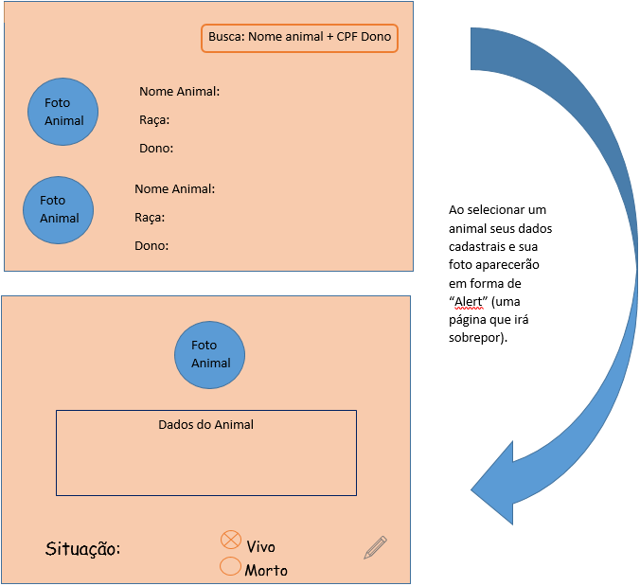

Ao clicar nesse lápis, o usuário poderá editar os dados que foram cadastrados

**Clientes Cadastrados**

A página de Animais Cadastrados dará uma visão geral de todos os clientes que elas tem em sua clínica.

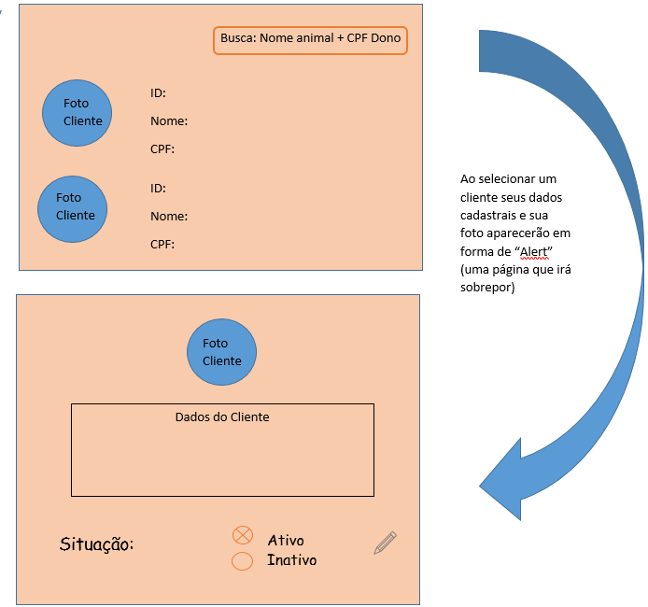

Ao clicar nesse lápis, o usuário poderá editar os dados que foram cadastrados

**Ficha do Animal**

A ficha do animal será um Prontuário Medico, ela será dividida em passos:

1° passo: Pesquisar qual animal elas querem diagnosticar através da pesquisa:

Procure um animal para diagnosticar aqui:

2° passo: Tela de confirmação- Terá uma tela que traz a foto do animal e seus dados:

Esse é o animal que deseja diagnosticar?



**NÃO**

**SIM**

Caso não seja o animal que elas procuram, esse não redireciona ao Primeiro passo

3° passo: Diagnostico. Serão algumas perguntas que elas têm pré-definidas com a opção de Verdadeiro e Falso para preenchimento, por exemplo:

1. “Animal apresenta cansaço”

( ) Verdadeiro

( ) Falso

1. “Animal apresenta diarreia”

( ) Verdadeiro

( ) Falso

**\*Essa página apresenta opção para cadastro de novos diagnósticos, que contém o nome do diagnóstico e o tipo.**

Se for preciso cadastrar um novo diagnostico, sobe um “Alert” pedindo o nome desse diagnóstico e o tipo:

Novo Diagnóstico

Sistema Respiratório

Diagnóstico:

Secreção Nasal

Sistema Reprodutor

Tipo:

4° Passo: Diagnóstico escrito, onde ela coloca o diagnóstico mais específico e detalhado daquele animal:

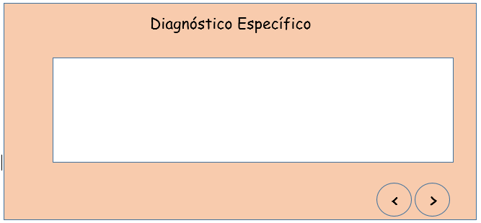

5° Passo: Salvar Diagnostico

Caso o Usuário Opte por não salvar, ele volta a página anterior

**NÃO**

**SIM**

Deseja salvar esse Diagnóstico?